Miércoles
15
de diciembre

6° de Primaria
Lengua Materna

Discurso directo e indirecto

Aprendizaje esperado: emplea notas que sirvan de guía para la escritura de textos propios, refiriendo los datos de las fuentes consultadas.

Énfasis: analizar la información y emplear el lenguaje para la toma de decisiones:
- Entrevista para complementar reportaje.
- Información que puede anotarse textualmente y elaboración de paráfrasis.
Emplear el lenguaje para comunicarse y como instrumento para aprender:
- Reporte de entrevista con discurso directo.
- Reporte de entrevista con discurso indirecto.

¿Qué vamos a aprender?

Emplearás notas que sirvan de guía para la escritura de textos propios, refiriendo los datos de las fuentes consultadas.

Para explorar más sobre el tema, puedes consultar el libro de texto de Lengua Materna de 6º se explica el tema a partir de la página 54.

https://libros.conaliteg.gob.mx/20/P6ESA.htm#page/54

¿Qué hacemos?

Analizarás información y emplearás el lenguaje para la toma de decisiones.

Obtendrás más elementos para continuar elaborando tu reportaje.

Uno de los subtemas se relaciona con la gastronomía, las comunidades basan su dieta en los recursos naturales y en los productos que se siembran en su región, debido a que pueden conseguirlos con mayor facilidad y cada familia va mejorando la versión de ciertos platillos.

La información puedes integrarla a tu reportaje de dos formas: mediante el discurso directo o el indirecto. Observa el siguiente esquema.

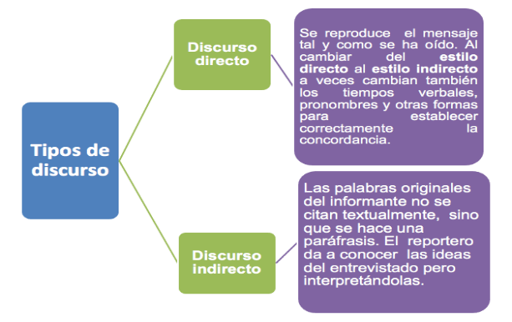

En la página 54 de tu libro de texto encontrarás dos ejemplos.
https://libros.conaliteg.gob.mx/20/P6ESA.htm#page/54

Te mostramos la forma en que se realizó.

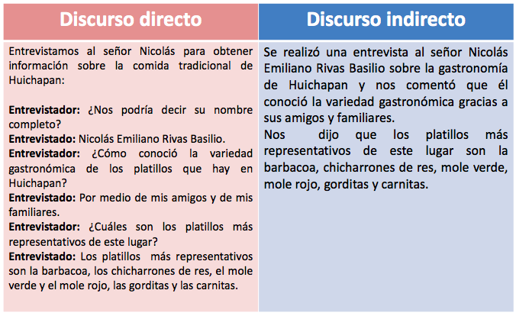

Actividad 1

Presta atención a lo que dice tu libro de texto al respecto en la página 55, encontrarás información útil para determinar el estilo más apropiado para el reporte de tu entrevista.
https://libros.conaliteg.gob.mx/20/P6ESA.htm#page/55

Valora la información de tu entrevista y decide cuál de los dos discursos sería el más adecuado para divulgarla; recuerda que la finalidad del reportaje es informar en forma precisa y clara.

Observa el siguiente diagrama:
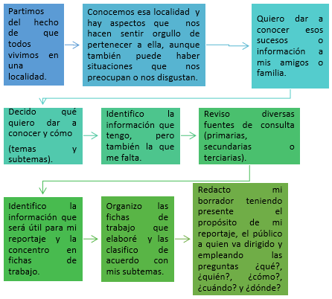

Algunos aspectos que debes revisar con particular atención al redactar la versión final del reportaje, son los siguientes:
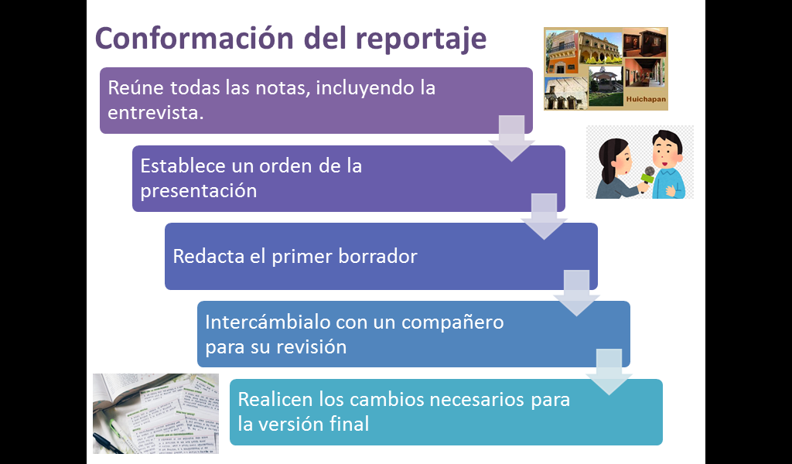

No olvides hacer tus fichas de trabajo para organizar los subtemas.

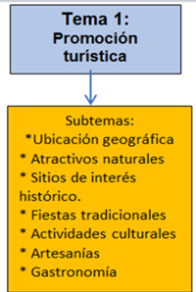

Recomendaciones:

- La extensión de tu reportaje irá en función de los subtemas, de lo que hayas considerado importante dar a conocer.
- Revisa las características de este tipo de texto y no olvides su función informativa.

El reto de hoy:

En cada subtema piensa si la información que lo conforma responde a las preguntas: ¿Qué? ¿Quién? ¿Cómo? ¿Cuándo? y ¿Dónde?

Si en tu casa hay libros relacionados con el tema, consúltalos, así podrás saber más. Si no cuentas con estos materiales no te preocupes. En cualquier caso, platica con tu familia sobre lo que aprendiste, seguro les parecerá interesante.

¡Buen trabajo!

Gracias por tu esfuerzo.

Para saber más:
Lecturas

https://www.conaliteg.sep.gob.mx/primaria.html

